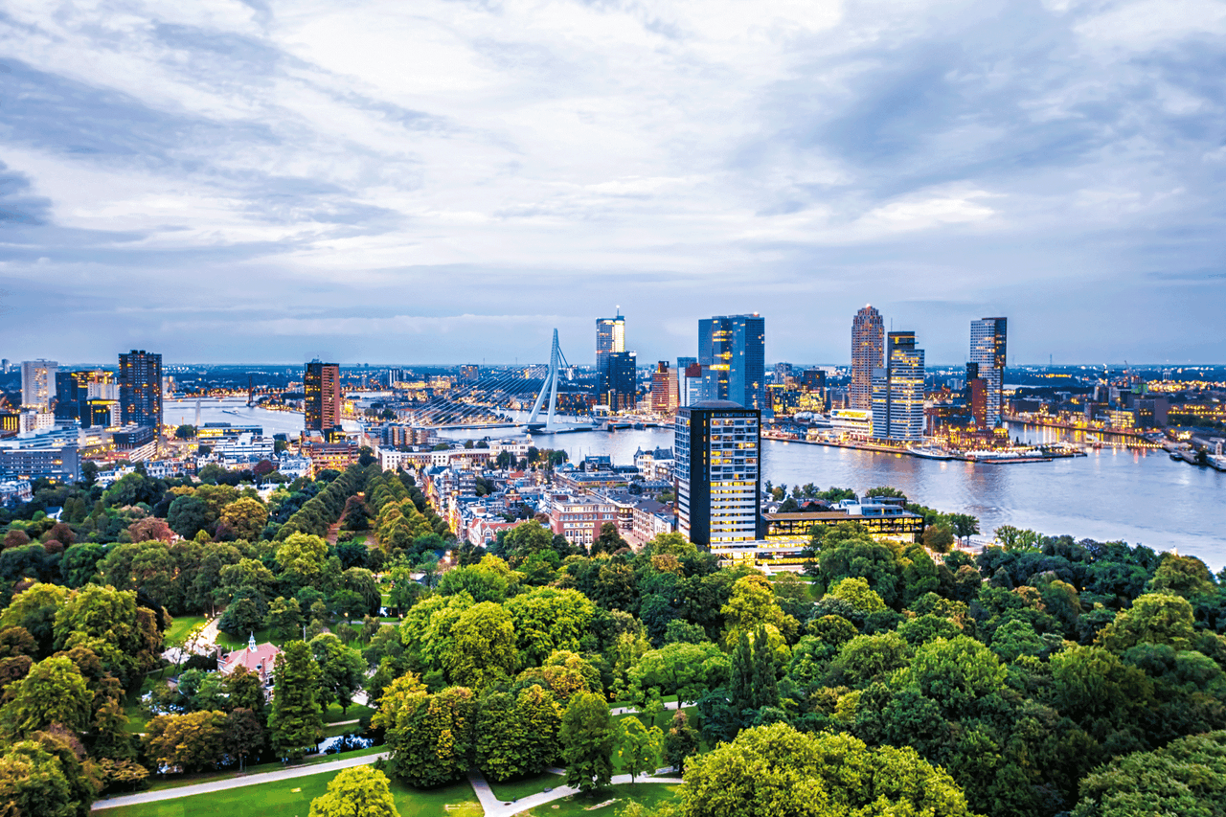

**Jaarverslag 220**

**Stichting Platform Islamitische Organisaties Rijnmond**





*Bezoekadres*: Weena 690

3012 CN Rotterdam

*Postadres:* Postbus 3031

3003 AW Rotterdam

Nederland

*Tel.:* +31 (0)10 466 69 89

*Website:*  www.spior.nl

*E-mail:*  info@spior.nl

**Inhoudsopgave**

1. Voorwoord 4
2. Projecten 7
   1. Coronarellen 9
   2. Corona & moeilijk bereikbare groepen 11
   3. Welkom onthaal 13
   4. Coach aan de keukentafel 15
   5. Rotterdam’s got more talent 17
   6. Dwars 19
   7. Veiligheid moskeeën 21
   8. Inventarisatie en verbetering informeel islamitisch onderwijs 23
   9. Stop geweld tegen vrouwen, vaders onder druk en seksueel geweld 25
   10. Ouderdom komt met vragen 27
   11. Een gezonde geest in een gezond lichaam 29
   12. Taalplan 31
   13. Islamofobie in zicht 33
   14. Moslims en media: kennis en kennismaking 35
   15. Geestelijke verzorging 37
   16. Islamitisch vormingsonderwijs (IVO) 39
3. Bijlagen
4. Samenstelling bestuur 2020 41
5. Samenstelling staf 2020 42
6. SPIOR in het nieuws 2020 43
7. Locaties islamitisch godsdienstonderwijs 45

**1.Voorwoord**

**1.Voorwoord**

De Rotterdamse samenleving wordt gekenmerkt door een rijke diversiteit, op tal van terreinen. Binnen deze pluriforme setting tracht SPIOR een positieve maatschappelijke kracht te zijn. Hoewel SPIOR expliciet handelt vanuit een islamitisch perspectief is de organisatie al lang niet meer louter gericht op smalle belangenbehartiging. In de loop der jaren heeft SPIOR een unieke expertise opgebouwd, die zij inmiddels inzet ten behoeve van de samenleving als geheel. Zij draagt, samen met haar partners en de vele vrijwilligers, vol overtuiging bij aan de brede aanpak van problemen en het zoeken naar antwoorden op diverse maatschappelijke vraagstukken.

SPIOR is continu bezig met de ontwikkeling van activiteiten waarbij burgers in en rondom Rotterdam actief worden gestimuleerd om te participeren en te integreren in onze samenleving. Daarnaast is het versterken van de sociale cohesie en het intensiveren van het contact tussen de diverse (geloofs)gemeenschappen een primaire doelstelling.

Met haar bijna 80 aangesloten organisaties is SPIOR een belangrijke speler in het maatschappelijk veld en is zij op praktische wijze betrokken bij de diverse actuele vraagstukken die onze maatschappij kent. Vanuit die hoedanigheid brengt zij met enige regelmaat, gevraagd en ongevraagd, advies uit over uiteenlopende onderwerpen. Daarnaast wordt er concreet vorm gegeven aan ons streven om de burger op positieve wijze te activeren en bij te dragen aan het oplossen van praktische problemen, door de realisatie van verscheidene projecten. Deze projecten kennen een breed palet: ouderen, jongeren, armoedebestrijding, verbinding, diversiteit, radicalisering, veiligheid en onderwijs. Veel van wat we deden en wilden doen stond in 2020 uiteraard in het teken van corona. Voornemens, agenda’s en planningen bleken helaas vaak niet bestand tegen de voortdurende crisis, maar ondanks alles hebben we veel kunnen realiseren.

Zowel vanuit het Rijk als de gemeente kreeg SPIOR verschillende verzoeken met betrekking tot de genomen coronamaatregelen en ‘moeilijk bereikbare groepen’. Dit betrof zowel jongeren als (geïsoleerde) ouderen. Er is letterlijk de straat opgegaan om hangjongeren te benaderen (en soms te sommeren), er zijn vrijwilligers gekoppeld aan ouderen die tevens van voedsel zijn voorzien, er zijn informatieve video’s (in diverse talen) gemaakt, live-streams opgezet en er zijn zelfs tijdens (maar ook na) de ‘avondklokrellen’ vrijwilligers ingezet om de boel (waar mogelijk) te kalmeren.

In het jaarverslag 2020 leest u meer over hoe dit concreet vorm kreeg. Verder is er ook ingezet op de aanpak van (seksueel) geweld binnen het gezin (juist ook in coronatijd), het groeiende armoedevraagstuk, ouderenproblematiek, de uitdagingen en vragen omtrent het islamitisch weekendonderwijs en de toenemende polarisatie in onze maatschappij. Dit laatste punt staat hoog op de prioriteitenlijst van SPIOR daar we als maatschappij ook het afgelopen jaar bijna structureel werden geconfronteerd met de groeiende spanning tussen verschillende bevolkingsgroepen.

Tot slot is er uiteraard ook in 2020 invulling gegeven aan de opdracht om islamitisch vormingsonderwijs (IVO) te verzorgen op openbare scholen in het primair onderwijs.

Mocht u naar aanleiding van het jaarverslag vragen of suggesties hebben, neemt u dan vooral contact met ons op zodat onze inspanning ook komend jaar weer een reflectie mag worden van de door ons gevoelde verantwoordelijkheid het algemeen welzijn te bevorderen.

*Mohamed Bouimj,*

Directeur SPIOR

**2.Projecten**

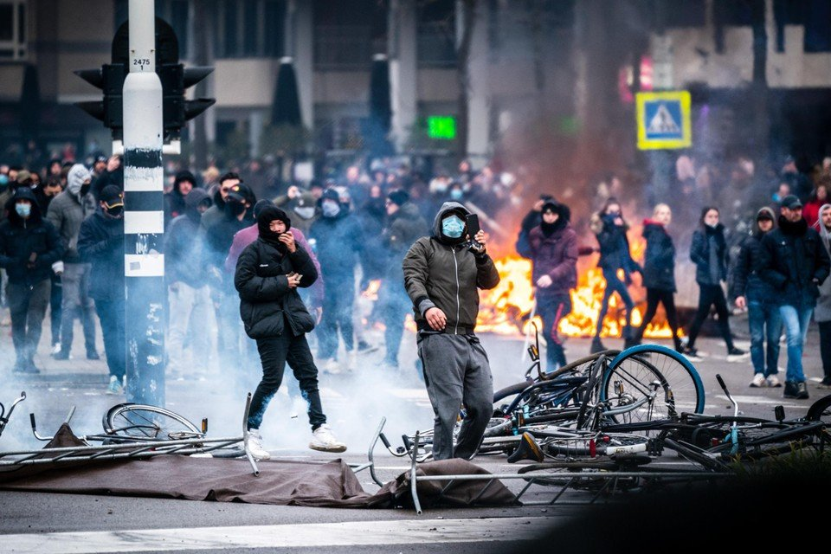

* 1. **Coronarellen**

De invoering van de avondklok zorgde voor veel ophef en beroering. De avondklok werd op 23 januari ingesteld om het aantal coronabesmettingen terug te dringen. De dagen erna stonden in het teken van rellen en angst voor nieuwe rellen. Door heel Nederlandging het mis. Ook in Rotterdam. De ravage op Zuid was enorm: vernielingen, geweld en zelfs plunderingen.

SPIOR heeft geprobeerd deze rellen de kop in te drukken en verdere escalatie te voorkomen. Er werden op straat, door de anti-coronabrigade, jongeren aangesproken op hun gedrag, er werd een filmpje gemaakt waarin werd opgeroepen tot kalmte en ook ouders gevraagd extra alert te zijn.

Moskeeën werden verder gevraagd om tijdens de vrijdagspreek van 26 februari 2021 aandacht aan dit onderwerp te schenken. Alle moskeeën hebben hier gehoor aan gegeven.

Naar aanleiding van deze rellen heeft SPIOR tot slot een zogeheten ‘driesporenprogramma’ ontwikkeld. Voor de jongeren zijn we het gesprek met BOOR aangegaan (waarbij we vormingsonderwijs en burgerschap hebben aangeboden), voor de moeders is er een cursus ontwikkeld over de opvoeding van de kinderen in de gegeven context en voor de vaders is er - in samenwerking met de moskeeën - een reeks discussieavonden gepland.

Het project, dat we helaas de niet zo positieve naam ‘coronarellen’ hebben gegeven, wordt mogelijk gemaakt door bijdragen van de Gemeente Rotterdam.

*Kerngegevens*

|  |
| --- |
| **Doelstelling**Betrokken jongeren weerhouden van rellen, ouders betrekken en handvatten aanreiken  **Financiering** Gemeente Rotterdam  **Bereik** Jongeren en ouders van betrokken jongeren  **Resultaat**  Driesporenbeleid |

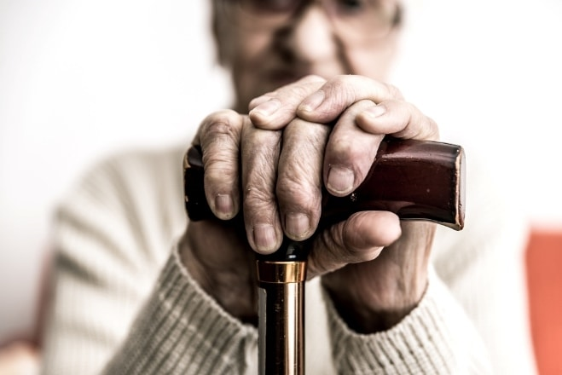

* 1. **Corona en moeilijk bereikbare groepen**

Naast het expliciet de-escaleren en tegengaan van geweld door ten tijde van de avondklok, heeft SPIOR ontzettend veel werk verzet ten aanzien van de *bredere* groep ‘moeilijk bereikbaren’. Zo is er in dit kader een anti-coronabrigade opgezet die zich heeft toegelegd op het informeren van jongeren over de risico’s van corona, de richtlijnen van het RIVM en het aansporen niet op straat te blijven rondhangen. Daarnaast zijn op gericht geïsoleerde ouderen opgezocht om hen te voorzien van zowel de informatie van het RIVM als van voedselpakketten omdat velen van hen letterlijk de deur niet uitkwamen en helaas geen netwerk kennen voor hulp.

Ook heeft SPIOR op dit punt de informatieoverdracht van het RIVM mogelijk gemaakt middels diverse filmpjes in de 6 meest voorkomende talen in onze achterban (Nederlands, Engels, Turks, Arabisch, Urdu en Bosnisch). Deze filmpjes (die bij wijzigingen van het beleid telkens werden geüpdatet) werden via Whatsapp verspreid. Zo werden expliciet *die* groepen bereikt die voor reguliere instanties en langs mainstreamkanalen onbereikbaar blijven. Ook sociale media als YouTube, Facebook en Instagram werden ingezet. Tot slot zijn er in samenwerking met andere instanties en de gemeente verschillende livestreams georganiseerd.

*Kerngegevens*

|  |
| --- |
| **Doelstelling** Moeilijk bereikbare groepen voorzien van informatie, voedsel en richtlijnen  **Financiering** Gemeente Rotterdam  **Bereik** Groepen, met name ouderen en jongeren, die veelal niet in beeld zijn bij de reguliere instanties  **Resultaat** Moeilijk bereikbare groepen geïnformeerd, toegesproken, bezocht en in geval ouderen ook voorzien van voedsel (+150) |

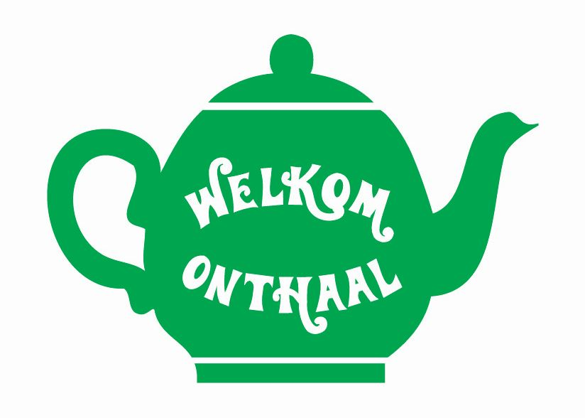

**2.3 Welkom onthaal**

In Rotterdam woont een grote groep statushouders. Deze mensen proberen hun weg te vinden in de Nederlandse maatschappij nadat zij, vaak noodgedwongen, huis en haard hebben verlaten. Zij krijgen bij aankomst in Nederland te maken met verschillende uitdagingen, waaronder het leren van de Nederlandse taal, zich de dominante gewoonten in Nederland eigen maken en hun eigen identiteit daarbinnen een plaats geven.

Om statushouders en bewoners van het AZC te ondersteunen worden vrijwilligers ingezet die hen voorbereiden *op* en ondersteunen bij hun deelname *aan* de Rotterdamse samenleving. Vrijwilligers worden via een app gekoppeld aan concrete vragen van statushouders. Hierbij kan het gaan om praktische hulpverlening (bijv. taalondersteuning), maar ook dagbesteding en ontmoeting. Deze inzet moet er onder meer voor zorgen dat statushouders makkelijker kunnen participeren binnen de samenleving.

Het project ‘Welkom onthaal’ werd mogelijk gemaakt door bijdragen van het Oranje Fonds, het Kansfonds, Volkskracht en FondsDBL en was voorzien voor drie jaar, waarvan in het jaar 2020 derde jaar is in november afgerond.

*Kerngegevens*

|  |
| --- |
| **Doelstelling**  Statushouders en bewoners van het AZC ondersteunen door vrijwilligers die hen voorbereiden op en ondersteunen bij hun deelname in de Rotterdamse samenleving  **Financiering** Oranje Fonds, het Kansfonds, Volkskracht en FondsDBL  **Bereik** Statushouders Rotterdam en van het AZC Beverwaard  **Resultaat** Ondersteuning statushouders, betere coördinatie met COA en Gemeente Rotterdam |



2.4 **Coach aan de keukentafel**

Kwetsbare doelgroepen in Rotterdam maken te weinig gebruik van de hulp en ondersteuning van de gemeente en vinden vaak te weinig aansluiting bij het beschikbare aanbod. Men zoekt doorgaans pas hulp in een later stadium, waardoor het voor mantelzorgers moeilijk is om de juiste hulp te bieden. SPIOR wil hier samen met verschillende partners verandering in brengen door de inzet van vrijwillige coaches.

De coaches worden ingezet bij de voorbereiding, het voeren en de afwikkeling van het zogeheten ‘keukentafelgesprek’ dat door de consulent van de VraagWijzer gevoerd wordt. De Vraagwijzer is het digitale hulploket van de gemeente. Door vrijwilligers te trainen en in te zetten als coach voor een doelgroep waar zij affiniteit mee hebben, wordt de stap richting de VraagWijzer laagdrempeliger gemaakt en wordt in een eerder stadium om hulp gevraagd.

Het project ‘Coach aan de keukentafel’ wordt mogelijk gemaakt door bijdragen van het Oranje Fonds, Volkskracht, FondsDBL, Laurensfonds en de Gemeente Rotterdam.

*Kerngegevens*

|  |
| --- |
| **Doelstelling**  30 getrainde vrijwilligers ondersteunen inwoners bij het keukentafelgesprek  **Financiering** Oranje Fonds, Volkskracht, FondsDBL, Laurensfonds en de Gemeente Rotterdam  **Bereik** Kwetsbare inwoners  **Resultaat**  Betere toegang tot en aansluiting op de nodige zorg en ondersteuning |

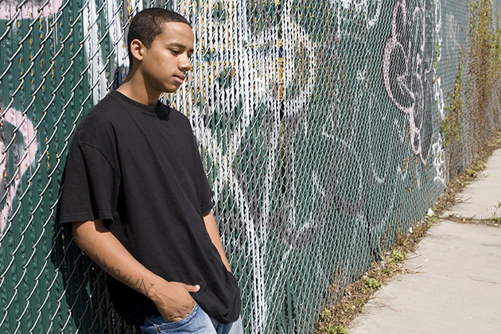

**2.5 Rotterdam’s got more talent**

Jongeren verdienen kansen, wij empoweren ze. Met ‘Rotterdam’s Got More Talent’ richten we ons, met peercoaches die getraind zijn door de Hogeschool Rotterdam, op een intensieve begeleiding van jongeren (met een niet-westerse migratieachtergrond) die terug naar school en/of werk worden begeleid. Hoewel het behalen van een startkwalificatie de algemene doelstelling is, leert de praktijk dat dit niet voor iedereen haalbaar is. Ook gerichte certificering (o.a. EVC) behoort daarom tot de mogelijkheden.

In dit project draait het om jongeren tussen de 16 en 27 jaar in de regio Rijnmond. Maatschappelijke participatie geschiedt via onderwijs, werk en/of een ‘echte’ aansluiting op de bredere samenleving. Om dit te bereiken wordt er vanuit drie benaderingen gewerkt:

a) individueel: peer coaching

b) gezamenlijk: activiteitenprogramma, met ‘binding met de samenleving’ als rode draad

c) omgeving: investeren in ouderbetrokkenheid

*Kerngegevens*

|  |
| --- |
| **Doelstelling** Jongeren tussen de 16 en 27 jaar maatschappelijk te laten participeren door hen te begeleiden naar een startkwalificatie.  **Financiering** Oranjefonds  **Bereik** Werklozen en voortijdig schoolverlaters tussen de 16 en 27 jaar  **Resultaat**  Deelnemers behalen een startkwalificatie, certificaat of vinden een baan |

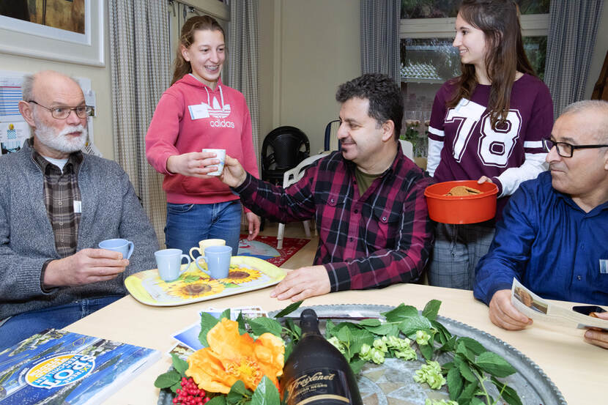**2.6 Dwars**

Dit project zet in op het activeren van jongeren om vrijwilligerswerk te gaan verrichten. Achterliggend idee is dat jongeren die elkaar normaliter niet spontaan tegenkomen (laat staan samenwerken), nu in gemengde groepen samen activiteiten ondernemen waardoor allerlei verassende DWARSverbanden ontstaan. Deze ervaringen worden vervolgens via diverse media gedeeld om te laten zien wat er is bereikt, bekendheid te geven aan het initiatief en andere jongeren te prikkelen eveneens actief te worden.

De concrete activiteiten vinden bij diverse organisaties plaats: van zorginstellingen tot cultureel-maatschappelijke instellingen en van instellingen die zich richten op natuurbescherming of de bevordering van duurzaamheid tot media en musea.

Dwars is onderdeel van het grotere project ‘proeftuinen’ waarbinnen men zoekt naar goede en werkbare invullingen van de maatschappelijke diensttijd.

*Kerngegevens*

|  |
| --- |
| **Doelstelling** Jongeren activeren om vrijwilligerswerk te gaan doen, elkaar te ontmoeten en dwarsverbanden te creëren  **Financiering**  ZonMW  **Bereik** Bijna 200 jongeren  **Resultaat** Activiteiten vrijwillig verricht, netwerken opgebouwd |

**2.7 Veiligheid moskeeën**

Verschillende gebeurtenissen in zowel binnen- als buitenland roepen vragen op en veroorzaken zorg binnen de islamitische gemeenschap over de veiligheid van moskeeën en moslims in het algemeen. SPIOR heeft hier bijzondere aandacht voor en geeft absolute prioriteit aan het verbeteren van de veiligheid van moskeeën en hun bezoekers.

Er is daar enkele jaren geleden ook een werkgroep voor geformeerd met de politie en de Gemeente Rotterdam. De werkgroep, onder leiding van SPIOR, heeft een inventarisatie voltooid met betrekking tot de veiligheidssituatie van alle moskeeën in Rotterdam, heeft trainingen georganiseerd voor vrijwilligers van moskeeën en heeft per moskee een schouwing. In dit kader neemt SPIOR ook deel aan de landelijke werkgroep, onder leiding van de NCTV. In die hoedanigheid is er gewerkt aan een draaiboek voor de omgang met concrete spanningen en incidenten gericht tegen moskeeën.

‘Veiligheid moskeeën’ wordt mogelijk gemaakt door bijdragen van de Gemeente Rotterdam.

*Kerngegevens*

|  |
| --- |
| **Doelstelling** Verbeteren van de veiligheid van moskeeën en hun bezoekers  **Financiering** Gemeente Rotterdam  **Bereik** Moskeeën regio Rotterdam  **Resultaat**  Trainingen en schouwingen bij moskeeën ter verbetering van de veiligheidssituatie. Tevens verscheen het ‘Handboek Veiligheid’ |

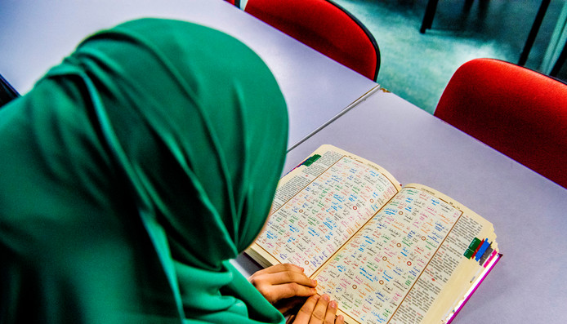

**2.8 Inventarisatie en verbetering informeel islamitisch onderwijs**

Duizenden kinderen krijgen iedere week Koran- en taalonderwijs in moskeeën, bij stichtingen en verenigingen. Dit onderwijs speelt een belangrijke rol in de (levensbeschouwelijke) vorming van de islamitische jeugd. Deze lessen worden niet zelden vorm gegeven door vrijwilligers. In september 2019 ontstond er grote ophef naar aanleiding van berichtgeving in de media over verschillende misstanden binnen deze vorm van onderwijs. Zowel het pedagogische als het didactische klimaat werden genoemd. De zorgen hebben ook betrekking op de thema’s radicalisering en polarisatie.

Omdat er weinig feitelijke informatie beschikbaar was, hebben de gemeente en het Rijk opdracht gegeven een inventarisatie te maken voor de regio Rotterdam-Rijnmond. Daarnaast wordt er in de tweede fase van het project ingezet op professionalisering van de stof, de docenten en de organisatie.

Als gevolg van de coronapandemie is de voortgang van het project enkele malen onderbroken en zal het geheel, inclusief de trainingen van docenten, nog doorlopen tot eind 2021.

*Kerngegevens*

|  |
| --- |
| **Doelstelling** Inventariseren en verbeteren van het informeel islamitisch onderwijs  **Financiering** Gemeente Rotterdam en het ministerie van SZW  **Bereik** Achterban moskeeën  **Resultaat** Rapport ‘Quickscan inventarisatie informeel islamitisch onderwijs’ (eerste fase) |



**2.9 Stop geweld tegen vrouwen, vaders onder druk en seksueel geweld**

De werkgroep ‘Stop Geweld Tegen Vrouwen’ werd opgericht na de gewelddadige dood van drie jonge vrouwen eind 2018. Inmiddels is dit initiatief een platform wat gezamenlijk diverse acties - vastgelegd in een manifest – uitvoert, maar ook huiselijk geweld structureel onder de aandacht blijft brengen. Dit gebeurt onder meer door het organiseren van bijeenkomsten. Deelnemende organisaties zijn, behalve SPIOR, onder andere Veilig Thuis Rotterdam Rijnmond, de politie, het Openbaar Ministerie en de gemeente Rotterdam. Berichten van deskundigen over een waarschijnlijke toename van huiselijk geweld tijdens de lockdown bracht enkele organisaties, waaronder SPIOR, ertoe een filmpje op te nemen die dit onder de aandacht bracht. Ook heeft SPIOR gedurende dit jaar het onderwerp expliciet onder de aandacht gebracht van de aangesloten organisaties.

‘Vaders onder druk’ is een vervolg op het project ‘Stop geweld tegen vrouwen’. Vaders zijn niet altijd een groep waar aandacht naar uit gaat. Toch lopen ook zij soms vast op het gebied van werk, inkomen, schulden, relaties en de opvoeding van de kinderen. Dit zorgt voor een fragiele mentale gezondheid. Ten tijde van de coronacrisis vingen wij hier vaker zorgelijke signalen over op (gespannen verhoudingen binnen gezinnen met een verhoogd risico op huiselijk geweld en kindermishandeling). Er werd een project gestart waarin we dialogen met mannen over hun rol in het gezin voeren. Vaders kunnen zonder gezichtsverlies en druk te ervaren hun zorgen delen. Men ondersteunt elkaar waardoor stress verlicht wordt en men zich beter bewust wordt van het zijn van een rolmodel voor de kinderen. Hierdoor kunnen schadelijke patronen door de generaties heen worden doorbroken.

De ‘Aanpak seksueel misbruik in families’ is een speerpunt binnen het project ‘Aanpak Seksueel Geweld’ van de gemeente. Niet voor niets, want uit onderzoek blijkt dat liefst 12% van de meisjes en 3% van de jongens vóór hun achttiende te maken krijgt met (ernstig) seksueel geweld (Nationaal Rapporteur Mensenhandel en Seksueel Geweld tegen Kinderen). In veel gevallen is de dader een familielid. Op verschillende plaatsen in Rotterdam heeft SPIOR 9 bijeenkomsten georganiseerd, waar dit onderwerp besproken werd.

*Kerngegevens*

|  |
| --- |
| Doelstelling Aandacht vragen voor het thema ‘huiselijk geweld’ en waar nodig actie faciliteren. Tevens de mentale gezondheid van vaders versterken en spanningen verminderen  Financiering Gemeente Rotterdam  Bereik De brede Rotterdamse gemeenschap (en daarbinnen specifiek ook de moeilijk bereikbare groepen)  Resultaat Het onder de aandacht brengen en bespreekbaar maken van het probleem, gerichte hulpaanpak vaders |

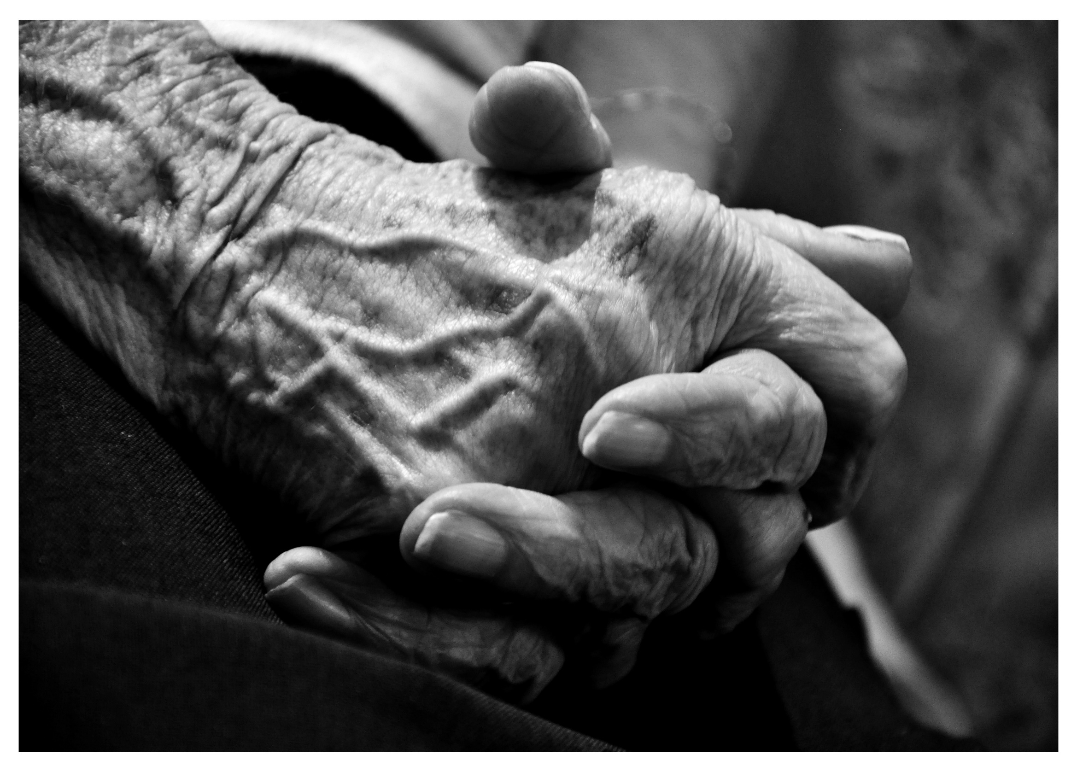

**2.10 Ouderdom komt met vragen**

Levensvragen en vragen omtrent zingeving raken ieder mens. Zeker wanneer er sprake is van verminderde gezondheid, ouderdom, verlieservaringen, rouwverwerking, eenzaamheid en sociaal isolement. Bij migrantenouderen spelen daarbij bovendien nog heimwee en vervreemding mee. Om te voorkomen dat deze groep in een mentaal en sociaal isolement raakt is het tijdig signaleren van cruciaal belang.

Het project ‘Ouderdom komt met vragen’ beoogt sociaal isolement van migrantenouderen tegen te gaan, hun zelfredzaamheid te vergroten en ondersteuning te bieden bij zingevings- en levensvragen. SPIOR zet de bestaande, en bewezen effectieve methodiek MOTTO in voor deze doelgroep: ouderen worden gekoppeld aan getrainde vrijwilligers die affiniteit hebben met hun religieuze en culturele identiteit.

In het project wordt daarnaast samengewerkt met het Instituut Beleid & Management in de Gezondheidszorg van de Erasmus Universiteit Rotterdam. Zij doet onderzoek naar methodieken die een bijdrage leveren aan het welzijn van migrantenouderen. ‘Coalitie Erbij’ selecteerde de inzet van SPIOR in de bestrijding van sociaal isolement en eenzaamheid van migrantenouderen, als een van de tien best practices in Rotterdam.

Het project ‘Ouderdom komt met vragen‘ wordt mogelijk gemaakt door een bijdrage van het FNO.

*Kerngegevens*

|  |
| --- |
| **Doelstelling** Sociaal isolement van migrantenouderen tegengaan, hun zelfredzaamheid vergroten en ondersteuning te bieden bij zingeving en levensvragen  **Financiering** FNO – Fonds Bijzondere Noden  **Bereik** Migrantenouderen Rotterdam  **Resultaat** Verbetering kwaliteit van leven migrantenouderen |

**2.11 Een gezonde geest in een gezond lichaam**

Hoewel Nederland een van de rijkste landen ter wereld is, komt ook in ons land armoede voor. Met name de afgelopen jaren is het armoedevraagstuk urgenter geworden vanwege de effecten van de economische crisis. De problematiek blijft soms lange tijd onzichtbaar omdat mensen onder meer uit schaamte niets kenbaar maken aan de buitenwereld. Met name op gezinnen met kinderen is de impact groot. Opgroeien in armoede werkt namelijk door op allerlei aspecten van het (latere) leven.

Het project ‘Een gezonde geest in een gezond lichaam” richt zich op ondersteuning van gezinnen in armoede. Daarbij gaat bijzondere aandacht uit naar gezinnen met jonge kinderen, met name tot 4 jaar. Er werd verder specifiek ingezet op gezinnen met een niet-westerse achtergrond, die door andere instellingen niet of nauwelijks worden bereikt. De insteek is gericht op het belang van voldoende beweging en juiste voeding voor kinderen. Omdat de focus ligt op jonge kinderen, fungeren de moeders vaak als ‘indirecte doelgroep’, die zo op laagdrempelige wijze informatie aangeboden krijgt over voorzieningen die hulp, ondersteuning en/of concrete financiële tegemoetkoming kunnen bieden voor gezinnen met een laag inkomen.

Het project ‘Een gezonde geest in een gezond lichaam‘ wordt mogelijk gemaakt door bijdragen van het Kansfonds, het Laurensfonds en PIN/KNR.

*Kerngegevens*

|  |
| --- |
| **Doelstelling** Gezinnen in armoede krijgen handvatten aangereikt om met beperkte financiële middelen toch een gezonde levensstijl te realiseren.  **Financiering** Kansfonds, het Laurensfonds en PIN/KNR  **Bereik** Gezinnen in armoede  **Resultaat** Gezondere leefstijl en bewustwording |

**2.12 Taalplan**

Dit project draait om het faciliteren van laagdrempelige, kwalitatief goede taallessen in een bekende veilige omgeving zonder hoge kosten of drempels voor deelnemers. Door middel van het werven, matchen en ondersteunen van taalvrijwilligers voor groepen en individuen.

Rotterdammers die de Nederlandse taal nog niet machtig zijn. En dan met name diegenen die om financiële of procedurele redenen geen gebruik kunnen maken van het reguliere aanbod, of die via onze lessen gestimuleerd worden om door te stromen naar het reguliere aanbod. In de praktijk betreft het vooral 1e en 2e generatie migranten die moeite hebben met de Nederlandse taal, vaak zijn het mensen die analfabeet of laaggeletterd zijn en die nooit een vreemde taal hebben geleerd, of voor wie het Nederlands gewoon erg ingewikkeld is.

*Kerngegevens*

|  |
| --- |
| **Doelstelling** Taalles voor rotterdammers die de Nederlandse taal niet machtig zijn  **Financiering** Gemeente Rotterdam  **Bereik** Niet vermogende Rotterdammers die niet of nauwelijks Nederlands spreken  **Resultaat** 64 deelnemers huidig (bestand 250) |

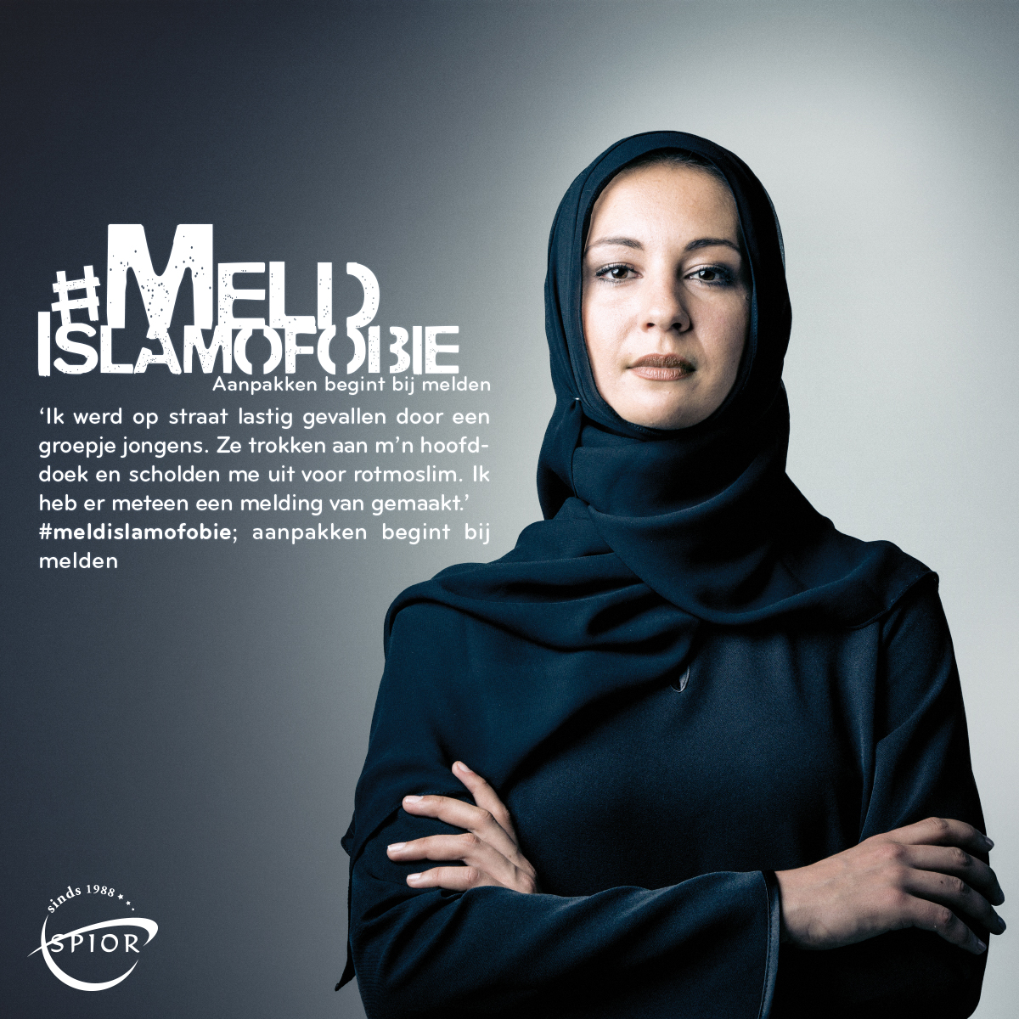

**2.13 Islamofobie in zicht**

In de afgelopen jaren is het aantal discriminatoire incidenten jegens moslims toegenomen. Tegelijkertijd is het bekend dat er sprake is van onderrapportage binnen deze groep. Ook SPIOR, die vertrouwen bij haar achterban geniet, signaleert steeds vaker gevoelens en gevallen van discriminatie. Zij neemt bovendien waar dat veel slachtoffers hier geen melding van maken omdat ze niet weten bij welke organisatie zij daarvoor terecht kunnen of omdat het vertrouwen in deze instellingen ontbreekt.

Naar aanleiding van deze ontwikkelingen besloot SPIOR, in samenwerking met RADAR en CIDI, enkele jaren geleden een verkennend onderzoek te doen naar nut en noodzaak van een monitor specifiek gericht op discriminatie ingegeven door islamofobie. Hier is onder meer het project ‘Islamofobie in zicht’ uit voortgekomen waarin bewustwording, melding en onderzoek centrale elementen vormden.

Vanuit haar bekendheid en haar vertrouwenspositie binnen de betreffende gemeenschappen, vervult SPIOR sinds enige tijd een portaal-functie waar meldingen worden aangenomen, geregistreerd en, waar nodig, doorverwezen naar het regionale anti-discriminatie bureau RADAR.

*Kerngegevens*

|  |
| --- |
|  |



**2.14 Moslims en media: kennis en kennismaking**

Media spelen een belangrijke rol in processen van communicatie, informatieoverdracht en kennisproductie. Niet alleen rapporteren zij ontwikkelingen, denkbeelden en ideeën die leven binnen de samenleving, maar zij beïnvloeden dit geheel ook.

In het huidige publieke debat is grote aandacht voor vraagstukken die gerelateerd zijn aan de islam en moslims. Echter, het ontbreekt in de gevestigde media aan (etnische) diversiteit. Veel media vinden ook moeilijk toegang tot bepaalde culturele en religieuze gemeenschappen. Het zorgt ervoor dat de heterogeniteit binnen deze groepen onvoldoende tot uiting komt in verslaglegging.

Dit gegeven voedt op haar beurt weer het wantrouwen onder moslimgemeenschappen over het functioneren van de media. Eenzijdige, selectieve en veelal negatieve berichtgeving zijn punten van kritiek die niet zelden gehoord worden. Een gevolg is dat veel moslims niet bereid zijn met media te werken, waardoor het gebrek aan verschillende perspectieven in de berichtgeving in stand wordt gehouden. Het project ‘Moslims en media: kennis en kennismaking’ beoogt hierin verandering te brengen.

Het doel is middels workshops verbinding en samenwerking tot stand te brengen tussen de verschillende partijen. Enerzijds moet dit moslimgemeenschappen inzicht geven in het functioneren van de media, anderzijds dient het media bewust te maken van de diversiteit binnen de islamitische gemeenschap.

*Kerngegevens*

|  |
| --- |
| **Doelstelling** Verbinding/samenwerking creëren tussen moslims en media: moslimgemeenschap inzicht bieden in functioneren media en media bewuster maken van diversiteit  **Financiering** Stichting Democratie en Media  **Bereik** Moslimgemeenschap Rotterdam  **Resultaat** Inzicht verschaffen in de werking van media |

**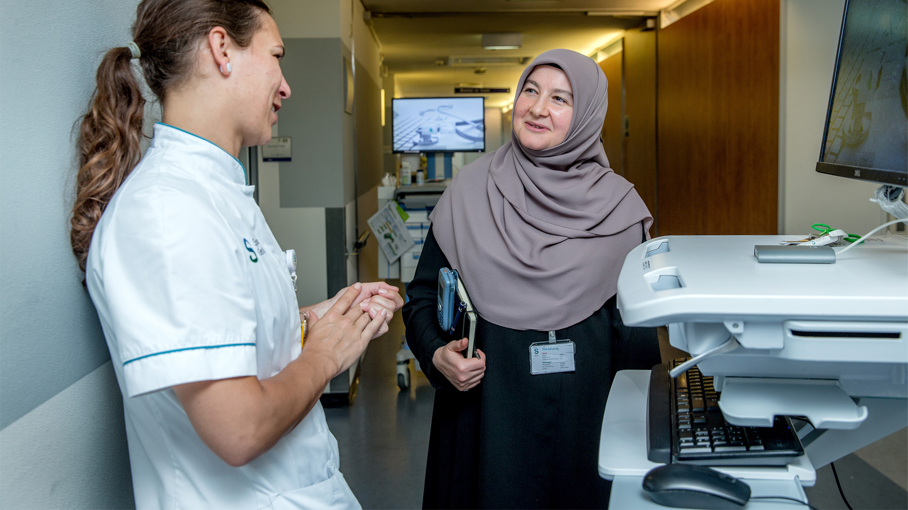****2.15 Geestelijke verzorging**

Per 1 januari 2019 zijn er extra middelen beschikbaar gekomen vanuit het ministerie van Volksgezondheid, Welzijn en Sport (via Netwerk Palliatieve Zorg Rotterdam) om inschakeling van geestelijke verzorging in onder meer de thuissituatie te realiseren voor bepaalde netwerken.

Het gaat om personen die vallen in de categorie 50+ers in de thuissituatie en patiënten in de palliatieve fase, en hun naasten, met een zingevingsvraag. SPIOR is voor de islamitische gemeenschap de organisatie die gekwalificeerde geestelijk verzorgers uitzendt.

Naast het beantwoorden aan de vraag van consulenten wordt er door SPIOR meegedraaid in de multidisciplinaire overlegvormen in de eerste lijn en wordt er na- en bijscholing verzorgd aan zorgverleners, welzijnswerkers en vrijwilligers.

*Kerngegevens*

|  |
| --- |
| **Doelstelling** Geestelijke bijstand verlenen aan 50+ in de thuissituatie en patiënten (en hun naasten) in de laatste levensfase  **Financiering**  Netwerk Palliatieve Zorg Rotterdam en Omstreken  **Bereik** Moslimgemeenschap Rotterdam  **Resultaat** Het verlenen van geestelijke bijstand |

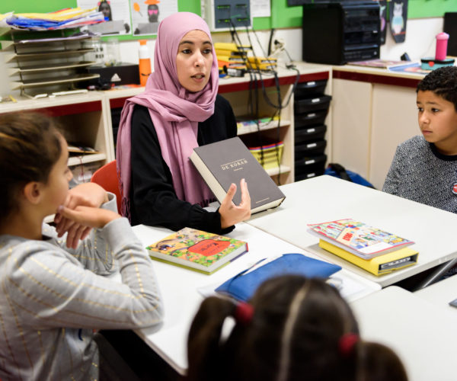

**2.16 Islamitisch vormingsonderwijs (IVO)**

Sinds 2009 wordt het godsdienstig en humanistisch vormingsonderwijs op openbare basisscholen landelijk georganiseerd en bekostigd. SPIOR draagt zorg voor de landelijke uitvoering van het ‘Islamitisch Vormingsonderwijs (IVO)’ en heeft daartoe vakleerkrachten in dienst.

In samenwerking met deskundigen hebben we een methodiek ontwikkeld voor kinderen die opgroeien in een pluriforme samenleving; kennismaking met verschillende levensbeschouwingen en religies en het bevorderen van onderling begrip, respect en verdraagzaamheid staat hierin centraal.

Afgelopen jaar zijn tevens de eerste verkennende stappen gezet om ook op het voortgezet onderwijs islamitisch vormingsonderwijs te realiseren, in lijn met de andere denominaties.

*Kerngegevens*

|  |
| --- |
| **Doelstelling** Verzorgen van levensbeschouwelijk onderwijs (islamitisch) in het primair openbaar onderwijs  **Financiering**  Ministerie van OCW  **Bereik** Islamitische scholieren  **Resultaat** Voorzien in de levensbeschouwelijke behoeftes van leerlingen in het primair openbaar onderwijs |

**3.Bijlagen**

**Bijlage I Samenstelling bestuur 2020**

Het bestuur van SPIOR is het hoogste orgaan binnen de organisatie. Het bestuur wordt daarin geadviseerd door de Raad van Aangeslotenen, waarin de aan SPIOR gelieerde organisaties zijn vertegenwoordigd.

*Voorzitter:* Dhr Z. (Zakaria) Chiadmi

*Secretaris:* Mw. M. (Melek) Erdoğan

*Penningmeester:* Dhr M.H. (Mohammed Hasham) Hussain

*Bestuurslid:*  Mw. M. (Mariem) Amzaiab

*Bestuurslid:* Dhr M.E. (Muhammed Emin) Akbulut

*Bestuurslid*: Dhr. H. (Houssain) Oumansour

**Bijlage II Samenstelling staf 2020**

De dagelijkse leiding van de organisatie ligt in handen van de directeur die in de uitvoering wordt bijgestaan door de staf.

Deze staf bestaat uit beleidsmedewerkers, communicatiemedewerkers en consulenten die onder andere het contact met de doelgroepen onderhouden en activiteiten uitvoeren. Naast een secretarieel en administratief medewerker kent de organisatie tot slot ook specifieke projectmedewerkers. De personele bezetting werd in 2020 gevormd door:

*Directeur*

Dhr M. (Mohamed) Bouimj

*Consulent*

Dhr M. (Mohamed) Laziz

*Coördinator IVO*

Mw S. (Siham) Harcha

*Projectmedewerker IVO*

Mw A. (Ayten) Kaymakci

*Projectedewerker*

Dhr Y. (Yusuf) Cicek

*Allround projectmedewerker*

Mw B. (Bilhan) Kesgin‐Inan

Beleidsadviseur

Dhr J.J. (Joram) van Klaveren

**Bijlage III SPIOR in het nieuws**

• Euronews, 18 december 2020: ‘Samuel Paty: A murder showing the cracks in European society’

• RTV Rijnmond, 8 oktober 2020: ‘Dringend advies om te stoppen met vrijdaggebed’

• RTV Rijnmond, 24 september 20120: ‘Coronabrigade spreekt bewoners in eigen taal aan op naleving coronaregels’

• RTV Rijnmond, 19 september: ‘Oppassen voor corona: 'Gastvrijheid is een teken van welzijn, maar nu een gevaar'

• NOS, 5 februari 2020: ‘Moskeeën: parlementair onderzoek moet niet alleen over islam gaan’

• RTV Rijnmond, 30 maart 2020: ‘#blijfthuis: islamitische organisatie speurt naar hangjongeren op Zuid’

• EenVandaag, 28 juli 2020: ‘Zorgen om coronabesmettingen Rotterdam door Offerfeest’

• Trouw, 30 juli 2020: ‘Marokkaanse Jiskefet’ vraagt moslims om voorzichtigheid’

• RTV Rijnmond, 24 juli 2020: ‘Moslimkoepel: 'Ga niet op bezoek bij je familie tijdens het offerfeest'’

• RTL Nieuws, 29 oktober 2020: ‘Organisaties eisen vervolging agenten voor racisme in WhatsAppgroep’

• Algemeen Dagblad, 6 juni 2020: ‘Oprichter weekendschool op Zuid beticht van seksueel misbruik en gevlucht naar Turkije’

• Limburg1, 19 mei 2020: ‘Limburgse moskeeën gaan in juli weer open’

• Algemeen Dagblad, 6 juni 2020: ‘Hoe de islamitische gemeenschap op Zuid worstelt met een pijnlijke misbruikzaak’

• NOS, 5 oktober 2020: ‘Trump even naar buiten • Parijs sluit alle cafés vanaf dinsdag’

• GeenStijl, 6 november 2020: ‘Totale klaphark Hassan Buyatui (PvdA/NIDA) laat ware islam weer eens door Almere galmen’

• Euronews, 18 december 2020: ‘Caricature e terrorismo: l'assassinio di Samuel Paty riapre le spaccature nella società europea’

• IslamiQ, 8 april 2020: ‘Ruhefrist: Islamische Bestattung auf unbegrenzte Zeit’

• Dogus.nl, 10 september 2020: ‘Kenan Aslan: “Rapor, Bir İtham Politikası Oluşturmuş Durumda’

• Anadolu Ajansi, 27 maart 2020: ‘Hollanda’da koronavirüsten ölenlerin sayısı 546'ya yükseldi’

• RTV Rijnmond, 24 maart 2020: ‘Moslims over gesloten moskeeën tijdens ramadan: 'Gezondheid gaat boven geloof'’

• Algemeen Dagblad, 22 juli 2020: ‘Aboutaleb maakt zich zorgen: Opnieuw meeste positieve testen in Rotterdam’

• Algemeen Dagblad, 27 maart 2020: ‘Dit zijn de Nederlanders die Máxima’s jurken ontwerpen’

• Trouw, 18 maart 2020: ‘Een Dag van Nationaal Gebed: ‘We willen laten zien dat er troost is’

• Monde24, 15 maart 2020: ‘Gevolgen stoppen overdracht stoffelijke overschotten’

**Bijlage IV Locaties islamitisch godsdienstonderwijs**

Amersfoort

De Border

Apeldoorn

Sterrenschool Apeldoorn-Comenius

Bodegraven

’t Vogelnest

Deventer

Rivierenwijk

Cees Wilkeshuisschool

De Flint

Het Mozaïek

Borgloschool

Ede

De Elskamp

Emmeloord

Koningin Juliana

Achtsprong

Keerkring

Roderik van Voorst

Harderwijk

De Delta

De Veste

De Bogen

Lelystad

De Optimist

De Vuurtoren

Leiden

SBO De Vuurvogel

Rotterdam

Bloemhof

Charlois

Combinatie 70

Daltonschool de Margriet

De Akkers

De Boomgaard

De Driehoek

De Dukdalf

De Esch

De Globe

De Klimop

De Korf

De Kubus

De Notenkraker

De Vierambacht

De Wilgenstam

Finlandia

Jan Prins

Mythylschool de Brug

Nelson Mandela

Openluchtschool Rotterdam

Over de Slinge

Piramide

Prins Alexander

Prisma

Tweebos

Zonnekorf

Hellevoetsluis

De Wateringe

Utrecht

De Kaleidoscoop

Marco Polo

De Kaleidoskoop

Vianen

De Gaard

Vlaardingen

De Klinker

De Prisma

De Wereldwijzer

Erasmus

Holy De Singel

Holy Klimop

Jan Ligthartschool

SBO De Kameleon

Woerden

OBS De Achtsprong

Barendrecht

OBS De Driehoek

Vlissingen

Archipelschool Ravenstein

De Branding

Tholen

Ter Tolne



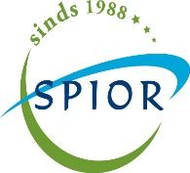

Stichting Platform Islamitische Organisaties Rijnmond Weena 690

3012 CN Rotterdam Postbus 3031

3003 AW Rotterdam

Tel.: 010 - 466 69 89

www.spior.nl

info@spior.nl